第5章作业题参考答案
5.3 I/O设备与主机交换信息时，共有哪几种控制方式？简述它们的特点。
参考答案要点：
I/O设备与主机交换信息时，共有5种控制方式：程序查询方式、程序中断方式、DMA方式、I/O通道方式和I/O处理机方式。其中前3种方式是基本且仍然广泛应用的控制方式。
程序查询方式的特点：控制简单，硬件开销小；CPU与外设是串行工作的，系统效率低。适用于CPU不太忙且传送速度要求不太高的场合。
程序中断方式的特点：CPU和外设可并行工作，提高了CPU的效率，不仅适于主机和外设之间的数据交换，还特别适于对外界随机事件的处理。适用于CPU较忙，传送速度不太高的系统中，尤其适合实时控制及紧急事件的处理。
DMA方式的特点：完全由硬件（DMA控制器）负责完成信息交换，信息传递从以CPU为中心，转为以内存为中心，CPU和外设可并行工作，对高速大批量数据传送特别有用。但缺点是只能进行简单数据交换，电路结构复杂，硬件开销大。
5.16 CPU响应中断的条件是什么? 在什么时间响应？
参考答案要点：
CPU响应中断的条件可以归纳为三条：
1）有中断请求；
2）CPU允许中断，即中断允许状态IF=1（或EINT=1）；
3）一条指令执行结束。
CPU响应中断的时间：每条指令执行阶段的结束时刻。

补充题1：程序中断方式中“保护现场”的含义是什么？“保护现场”是如何实现的？
参考答案要点：
1）保护现场的含义有两重，一是保存程序的断点，二是保存通用寄存器和状态寄存器的内容；
2）保存程序断点由中断隐指令通过压栈指令完成；而保存通用寄存器和状态寄存器的内容则由中断服务程序完成，通常也是由压栈指令（PUSH）压入堆栈保存。
补充题2：以硬盘读写为例，说明在主机和外设之间进行数据传送，为什么需要采用DMA方式？
参考答案要点：
一些高速外设，如硬盘、光盘等I/O设备，经常需要和主存进行大批量的数据交换；若采用程序查询方式或程序中断方式来完成，即通过CPU执行程序来完成数据交换，数据交换都是以字或字节为单位，速度较慢，极可能造成数据的丢失，因而不能满足批量数据的高速传递需求。
因此，需要借助于硬件，比如DMA控制器来实现主存和高速外设之间的直接数据传送。

补充题3：简述DMA方式和中断方式的异同点？请说明DMA方式不能取代程序中断方式的理由。
参考答案要点：
相同点：1）两种方式均为目前在微型机中主机与外设广泛采用的信息交换方式。2）两种方式下主机和外设之间均可实现一定程度的并行工作。
不同点体现为如下几个方面：1）数据传送：程序中断方式通过软件（中断服务程序）来完成信息交换；而DMA方式则是通过硬件(DMA控制器）来实现的。2）响应时间：前者在一条指令执行结束时响应，后者在一个存取周期结束时响应；3）随机事件处理能力：中断传送方式不仅适合于一般的信息交换，还适合对随机事件的处理；DMA方式仅适合简单数据的高速传输；4）工作过程：前者是程序切换，需保存现场；后者是总线占有权的 切换，无需保存现场。5）优先级：通常情况下，DMA请求的优先级高于中断请求的优先级。
DMA方式不能取代程序中断方式，理由如下：
1） DMA方式只能用于高速外设与内存之间的简单数据传递，却不能像中断方式那样能够处理复杂的随机事件；2） 在DMA方式的数据传送全过程中，本身需要利用中断方式来完成DMA传送的后处理。
补充题4：一个DMA 接口可采用周期窃取方式把字(32位)传送到存储器，它支持的最大批量为 4KB，现有的设备的传输率为 4MB/s。若存取周期为 100 ns, 一次预处理需1μs，每处理一次中断需 2μs。假设字之间的传输是无间隙的，若忽略预处理所需的时间，试问采用 DMA方式每秒因数据传输需占用处理器多少时间？如果完全采用中断方式（一次中断传送一个字）又需占用处理器多少时间? 由此可以得出什么结论？
参考答案要点：
1) 每个存取周期传输1个字（32位），即4个字节
则传送4MB则需要1M个存取周期，考虑到每传送4KB，即1K个字，需中断处理一次。因此，DMA方式每秒因数据传输占用处理器的时间：
0.1μs×1M +2μs×（1M/1K）=106.9ms
2)若采用中断方式，每传送一个字需要申请一次中断，则需占用处理器的时间：
2μs×1M=2.097s
3)若采用中断方式，完成1M个字的传输需至少2.097秒才能完成，无法满足高速外设数据传输的要求，会造成数据丢失。因此，对于高速外设与内存之间的成组数据交换，宜采用DMA方式完成传输。

第8章作业题（续）
补充题5：简述寻找中断服务程序入口地址的两种方法，各有何特点？
参考答案要点：
这两种方法分别是硬件向量法和软件查询法。
- 硬件向量法：利用分散设置在各个接口电路或设置在CPU芯片内的专门硬件（向量地址形成部件）产生向量地址，再根据向量地址访问相应内存单元，其内容即为中断服务程序入口地址。该方法速度快，被现代计算机普遍采用。
- 软件查询法：利用中断识别程序，按中断源的优先级从高到低，依次查询是哪个中断源发出的中断请求。当查询到某一中断源有中断请求时，通过无条件转移指令，直接跳转到该中断源的中断服务程序入口，机器便能自动进入中断处理。该方法可灵活改变中断源的优先级，控制方便，但查询时间较长。

8.28 设某机有4个中断源1、2、3、4，其响应优先级按1→2→3→4降序排列，现要求将中断处理次序改为4→1→3→2。根据下图给出的4个中断源的请求时刻，画出CPU执行程序的轨迹。设每个中断源的中断服务程序时间均为20µs。
解： CPU执行程序的轨迹图如下：
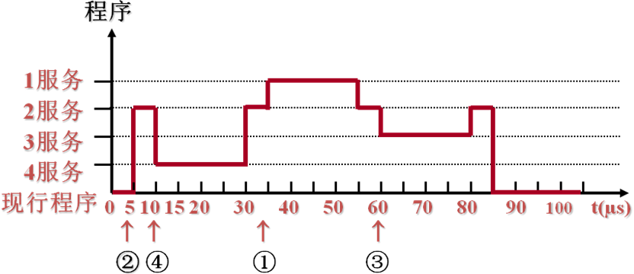补充题6：中断隐指令在什么周期执行？其完成的操作有哪些？
参考答案要点：
中断隐指令在中断周期完成，即中断周期的操作由硬件完成。主要包括如下的三项操作：
1）关中断；2）保存程序断点；3）寻找中断服务程序入口地址。
补充题7：有四个中断源１#、２#、３#、４#，分属四级中断１级、２级、３级、４级，CPU响应顺序为１级→２级→３级→４级，其中１级优先级最高，４级优先级最低（假定CPU运行的现行程序优先级最低）。要求 CPU处理顺序为2级→４级→1级→3级。写出各级中断屏蔽字；在某时刻四级中断源同时提出中断请求，画出CPU的运行轨迹。
参考答案要点：
1）响应中断请求后送出的各级中断屏蔽字：1级的中断屏蔽字为：1010；2级的中断屏蔽字为：1111；3级的中断屏蔽字为：0010；4级的中断屏蔽字为：1011；（屏蔽字的顺序为IMR₁ IMR₂ IMR₃ IMR₄）
2）CPU的运行轨迹：
